成人高校招生网上报名流程
一、进入遂宁招生考试网站
进入遂宁招生考试网（网址：http://www.snszsks.cn/），选择成人高校招生信息系统或者直接输入遂宁市成考报名网址：http://ckweb.snszsks.cn/
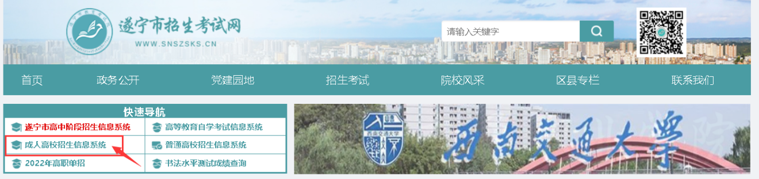
二、进入成人高校招生网上报名系统
注意核实网址及遂宁市标识，首次进入系统需要点击“网上报名系统注册”
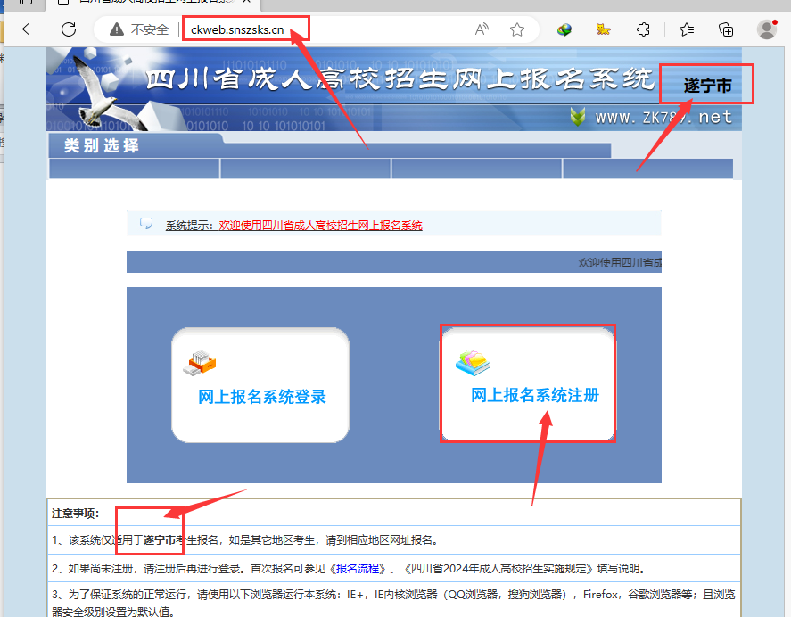
注册成功的考生再次进入系统选择“网上报名系统登录”
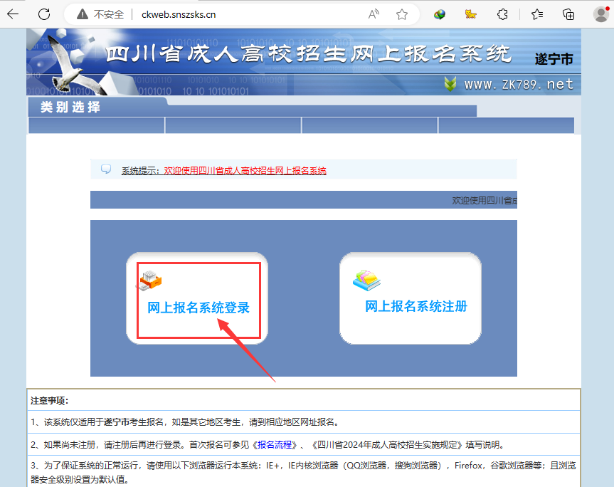
三、阅读了解报名通告
在选择报名点后，弹出报名通告，复印网址（短网址：https://www.scanju.gov.cn/gongkai/show/d0dde61c0a7d31656455325b090094d4.html）阅读报名通告，复印网址（短网址：https://mp.weixin.qq.com/s/SoykTZA9FTSahPUAdvGBIA）阅读填报注意事项。也可以在遂宁市安居区人民政府网站搜索当年成高报名公告后访问阅读，阅读成考报名相应信息后，再选择合适的报名点注册填报。
四、注册
第一步：阅读《给考生的一封信》；阅读结束在页面最下边点击“我已阅读，继续填报”；
第二步：阅读并承诺《成人高考诚信考试承诺书》，点击“我已阅知并承诺”
第三步：选择县区“安居区”并选择相应报名点，阅读报考通知
第四步：填写注册信息，输入身份证号码、姓名、自行设定登录密码，输入本人手机号，并获取验证码。核实所有填报信息无误后，点击“注册”，注意设定的密码有特殊要求，必须包含数字、字母和特殊符号，建议使用!@#%
密码不能使用以下符号： * + - ‘ “ ”> < / 、\
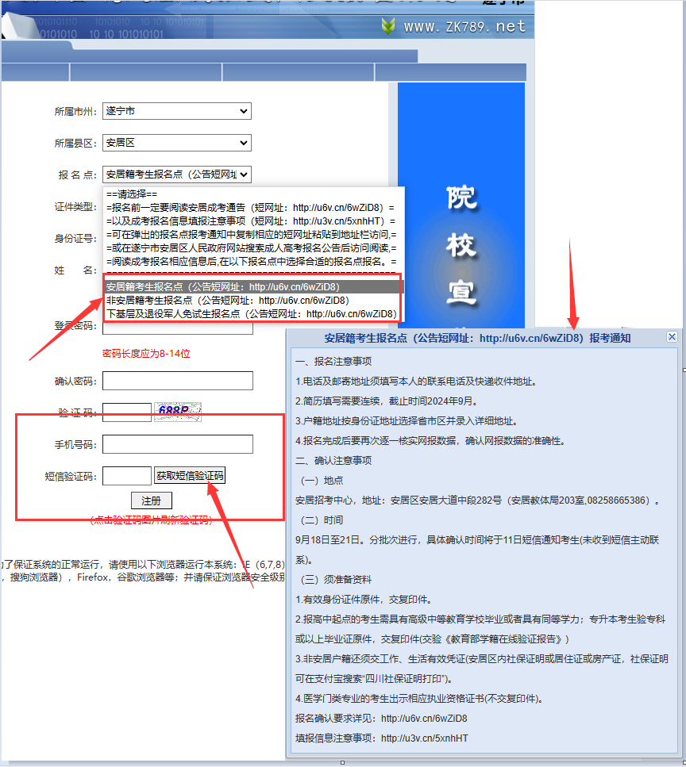
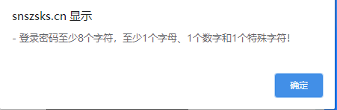
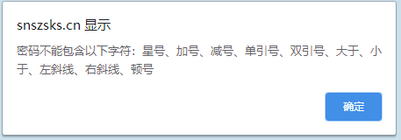
五、登录填报个人报名信息
注册成功后可直接进入登录成功页面，以后可以再次登录修改填报
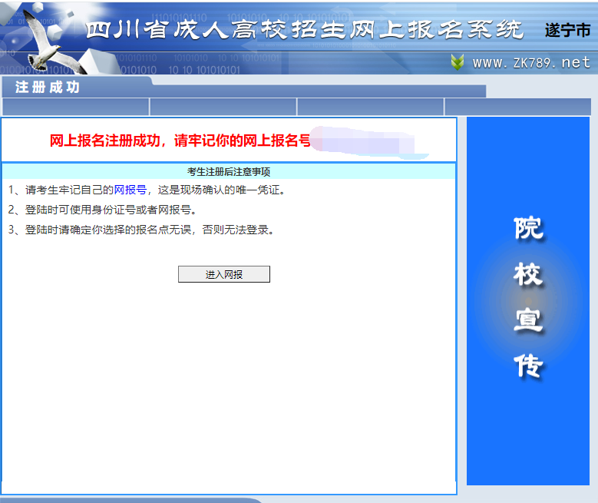
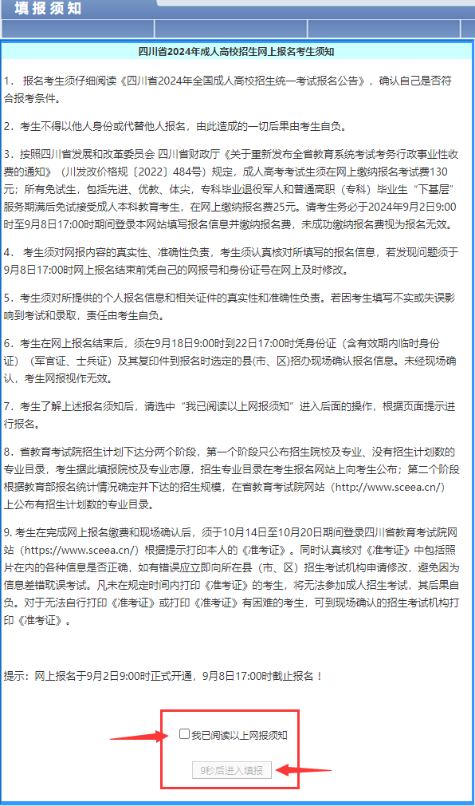
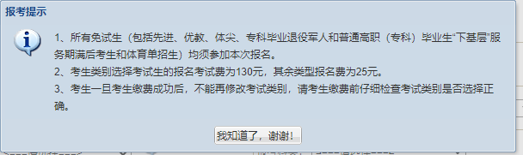
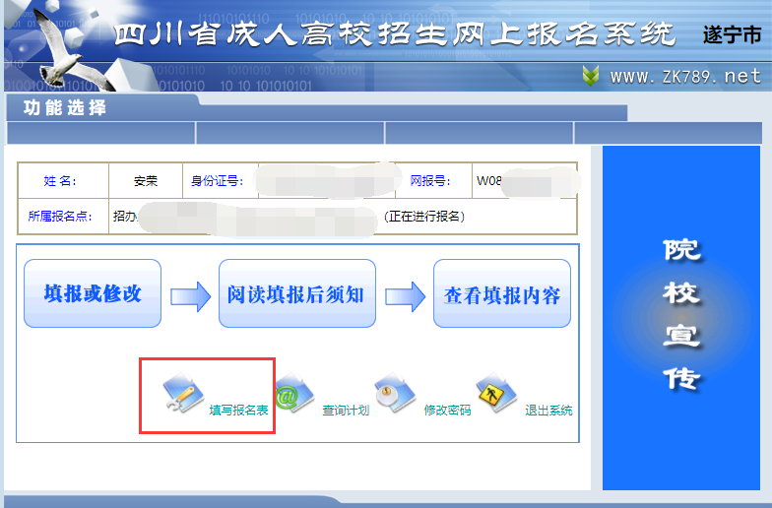
填报信息注意事项
1、手机号码：手机号码为注册时填报的号码不能更改，注册时一定要输入自己的电话号码。
2、户籍地址：户籍地址按身份证或户籍簿上的地址填写，其中：省、市、区进行选择，其他部分输入，已经选择的部分不再输入，填写完成后再次检查下面完整的户籍地址。
3、邮寄地址：考生在报名时应填写本人邮寄地址，邮寄地址以能够收到快递的为准，禁止填报代理机构或中介机构的地址，其中省、市、区同样进行选择，其他部分输入，已经选择的部分不再输入。
4、个人简历：正确规范填写简历部分内容，简历截止时间为报名当年9月。建议简历第1栏都填写中学学习经历，第2-3栏高起专考生填写工作经历，专升本考生填写专科院校学习经历和工作经历。
5、时间要求：所有涉及时间的填报，未提示格式的，均按年月日格式填写，如毕业时间。专升本考生还需要填写专科及以上毕业信息，其中专科及以上毕业时间按XXXX年X月的格式填写，如2017年6月。
6、退役士兵免试专升本，需要填写服役、退役时间和服役部队，该项内容请按XXXX年X月至XXXX年X月在XXXX部队服役样式填写，如 2009年11月至2011年12月在******部队服役。
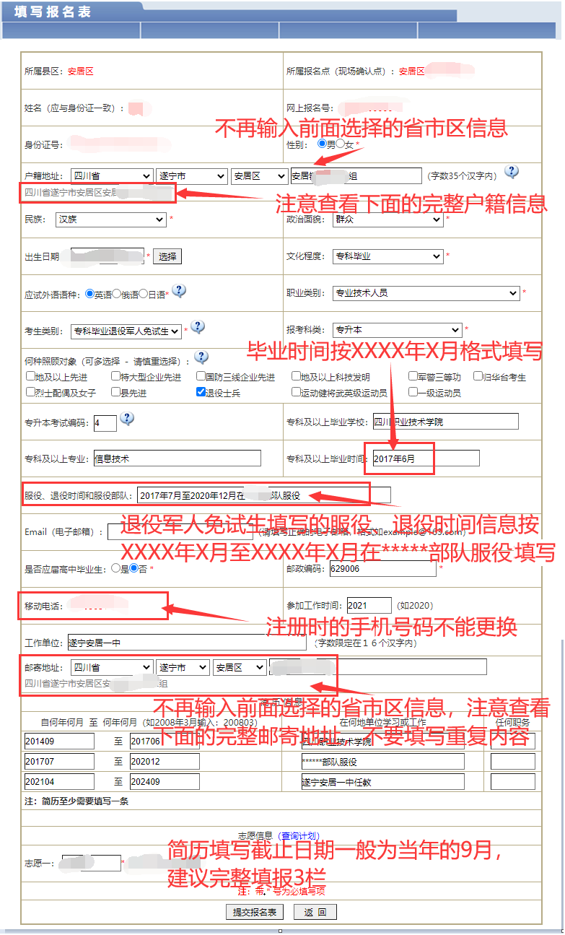

六、填报完成进行缴费
未完成网上缴费，报名信息无效。
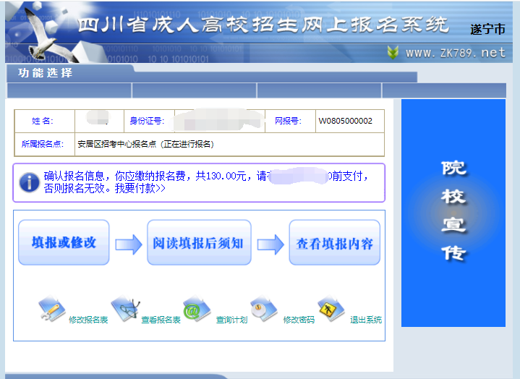
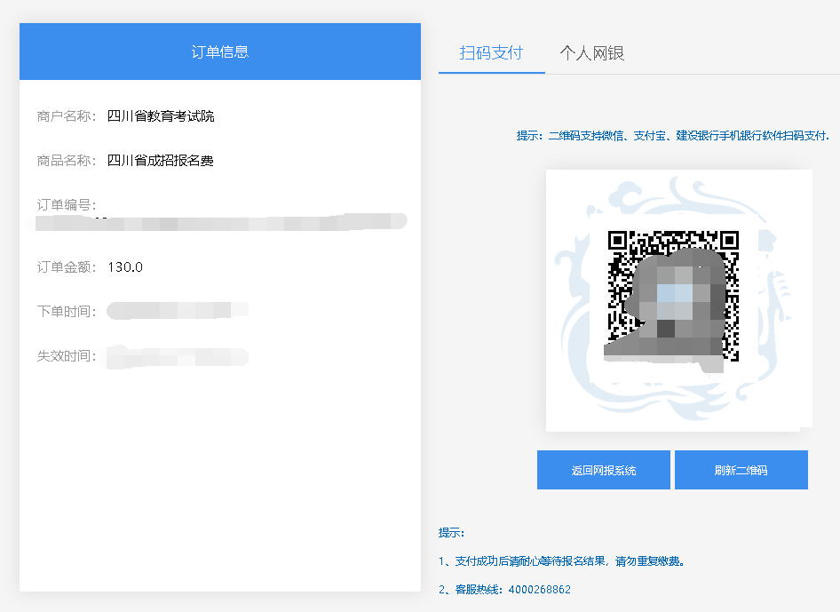
网上报名流程示意图
